基于自适应多尺度加权的多变量网络流量预测方法
[请填写作者姓名]
（[请填写工作单位] [请填写部门]，[省 市 邮编]）
摘要：本文构建轻量自适应多尺度预测模型，用于小时级骨干网络流量的多步预测。为同时保留局部变化与较慢趋势，历史窗口按三种时间分辨率构造序列，并由独立分解线性专家分别输出候选预测。路由网络从窗口中提取总体水平、离散程度、末时状态和平均变化强度；两层感知器接收这些统计量，计算候选预测的融合权重。实验选用Abilene和GÉANT，输入为96步，预测为24步。在3个共同随机种子上，本文方法的均方误差相对单尺度分解线性模型分别降低4.07%和4.54%；与采样导向轻量模型LightTS相比，降幅分别为29.80%和46.89%。8种子消融以全局可学习权重和恒定输入路由为对照，逐种子平均改进率在Abilene上均约1.80%，在GÉANT上分别为4.31%和4.97%。较少的融合参数即可将多尺度预测与低维路由结合，取得较低平均误差。未来一天的网络需求分析与容量规划可参考该模型的预测结果。
关键词：网络流量预测；多变量时间序列；多尺度学习；自适应加权；线性分解预测
中图分类号：TP393 文献标志码：A
A Multivariate Network Traffic Forecasting Method Based on Adaptive Multiscale Weighting
[Author Name]
([Affiliation] [Department], [City] [Postcode], China; Corresponding author: [Name], E-mail: [E-mail])
Abstract: A lightweight adaptive multiscale model was developed to improve multistep forecasting of hourly backbone traffic. Historical windows were represented at three temporal resolutions, and independent decomposition linear (DLinear) predictors generated candidate forecasts. A two-layer perceptron used four window statistics to calculate fusion weights: overall level, dispersion, final-time state and mean absolute change. Experiments on Abilene and GÉANT used an input length of 96 and a forecast length of 24. Across three common random seeds, mean squared error decreased by 4.07% and 4.54% relative to single-scale DLinear, respectively. The corresponding reductions relative to the sampling-oriented lightweight model LightTS were 29.80% and 46.89%. Eight-seed ablations compared the model with learned global weights and a constant-input router. Mean seed-wise improvements over both controls were approximately 1.80% on Abilene. On GÉANT, the improvements over learned global weights and the constant-input router were 4.31% and 4.97%, respectively. Combining multiscale forecasting with low-dimensional routing achieves lower mean errors with few additional fusion parameters. The forecasts provide a reference for next-day network demand analysis and capacity planning.
Key words: network traffic forecasting; multivariate time series; multiscale learning; adaptive weighting; linear decomposition forecasting
引言
骨干网节点对之间的通信需求以源—目的节点对（origin-destination，OD）流量描述，容量规划则需要掌握各节点对未来的需求变化。本文针对小时级OD流量预测未来一天的需求，供高需求时段观察和容量安排参考。流量变化的复杂性与云计算、视频业务和数据中心互联所增加的业务迁移与聚集有关。各OD变量量级不同，周期变化又与局部波动、突发变化叠加，因此较慢趋势和短时变化均需由预测模型刻画。
Lohrasbinasab等[1]综述了网络流量预测方法，指出机器学习与深度学习等数据驱动方法的应用不断增加。网络规模扩大后，仅分析单一序列难以覆盖OD变量之间的关联。Qin等[2]采用图神经网络处理空间关联与时间依赖；韦烜等[3]分析大型网际协议（Internet protocol，IP）网络流量矩阵的变量关联及时间变化；唐文杰等[4]在CycleLLH中引入周期性信息。这些研究从时间依赖、变量关联和周期结构等角度开展预测。
在原始时间分辨率下，序列保留局部细节；时间聚合则使短时扰动平滑，让较慢趋势突出。Zhou等[5]利用深度回声状态网络提取多分辨率信息，使各尺度信息互补。序列分解与线性映射构成分解线性模型（decomposition linear model，DLinear）[6]的预测过程，多尺度混合用于TimeMixer[7]。LightTS[8]以采样导向的多层感知器（multilayer perceptron，MLP）进行快速预测。本文围绕分解线性预测主干考察尺度间的融合方式，其基础是上述方法中的多分辨率建模与轻量预测。
窗口的时间分辨率不同，其保留的信息也不同。虽然固定比例融合能利用各尺度的预测，但输入状态改变不会改变融合比例。若尺度专家结构保持一致，融合权重改由窗口状态确定，整体预测误差是否会进一步降低，是本文考察的问题。

本文以独立DLinear专家处理尺度1、2和4的序列，用低维窗口统计量驱动路由网络，生成归一化融合权重。尺度专家负责各分辨率的候选预测，路由网络负责尺度间融合，在保留多尺度信息的同时控制参数规模。在Abilene和GÉANT上，通过外部基线比较、固定融合对照及多随机种子实验评价整体预测精度，并结合预测轨迹和权重分布分析模型行为。
1 自适应多尺度网络流量预测方法
图1中，历史OD窗口先经对数变换、标准化，随后构造尺度1、2和4的输入序列。独立DLinear专家各自处理相应序列，将趋势项和余项分别映射为24步预测，再相加形成候选预测。原始分辨率输入另向窗口路由网络提供4项统计特征，网络输出Softmax权重，用于3个尺度候选预测的加权求和。
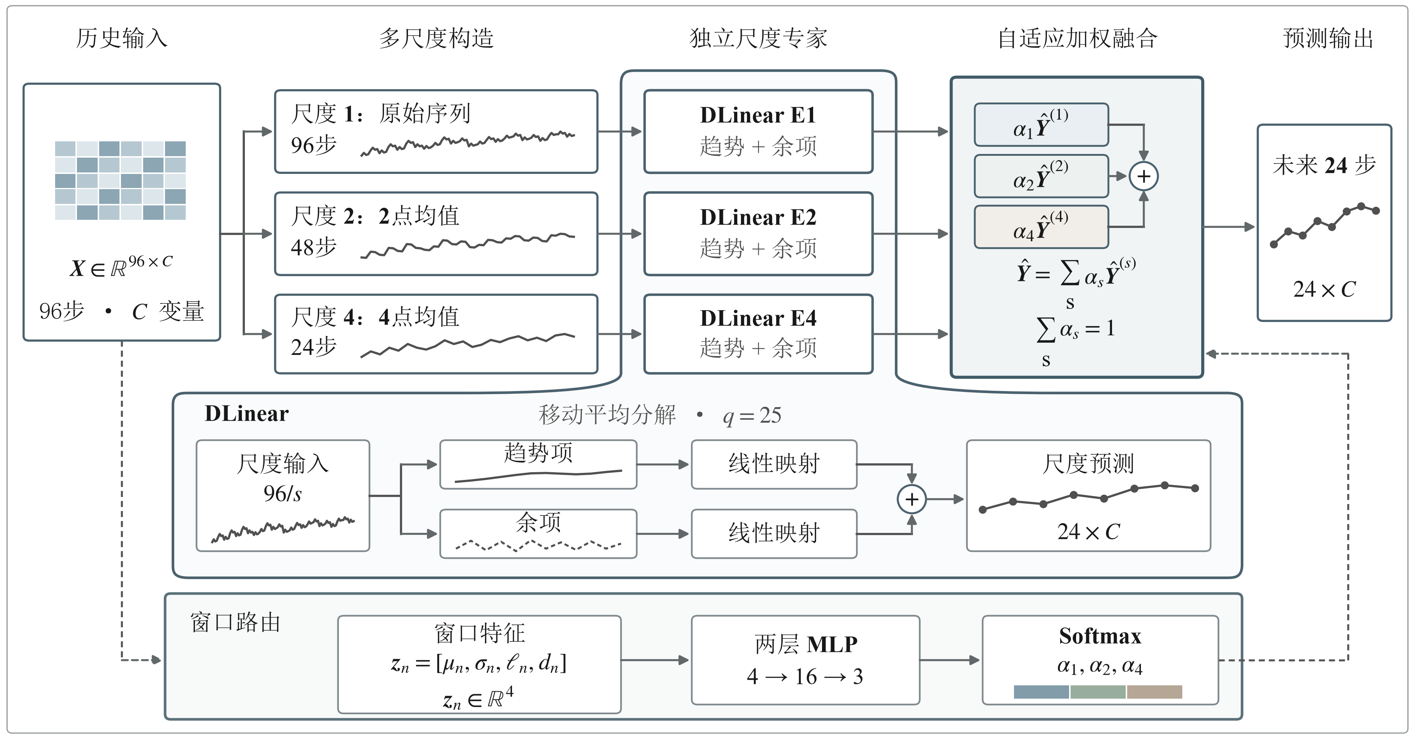
图1 自适应多尺度预测框架
注：曲边连接表示DLinear专家内部的展开；实线为预测计算流程，虚线为窗口特征及融合权重的传递。图中省略样本下标n，矩阵、曲线及色块仅作计算过程示意。
较粗尺度经时间聚合突出慢趋势，原始尺度则保留局部变化。各尺度的预测相互独立，预测完成后，路由网络为当前样本确定融合比例。各分支统一采用DLinear专家，以便控制模型规模，并让多尺度输入与样本级融合在相同主干上进行。

1.1 预测任务与数据预处理
记预处理后的多变量流量序列为 $x_{t}∈R^{C}$，其中t为时间索引，C为有效OD变量数。监督学习样本由连续序列沿时间轴生成的滑动窗口构成；第n个样本由历史窗口$X_{n}$及预测目标$Y_{n}$组成：$X_{n}$覆盖连续L个时间点，$Y_{n}$覆盖其后连续的H个时间点。多个OD变量过去L步的联合变化构成模型所读取的历史信息，据此估计未来H步的取值。第n个样本的输入与目标表示为
$X_{n}=[x_{n},…,x_{n+L−1}]∈R^{L×C}.$ (1)
$Y_{n}=[x_{n+L},…,x_{n+L+H−1}]∈R^{H×C}.$ (2)
本文以L=96步历史预测未来H=24步，数据集保留的有效OD维度数仍用C表示。所学习的预测映射为${\hat{Y}}_{n}=f_{θ}(X_{n})$。该映射读取L步历史，输出连续H步。原始OD流量虽均非负，不同变量的量级却相差较大；若直接使用原始数值训练，数值范围较大的变量与其他变量所处尺度不同。对数变换用来压缩原始流量$v_{t,c}$的数值范围
$u_{t,c}=log(1+v_{t,c}).$ (3)
再按变量进行标准化：
$x_{t,c}=\frac{u_{t,c}−μ_{c}^{tr}}{σ_{c}^{tr}}.$ (4)
其中$μ_{c}^{tr}$和$σ_{c}^{tr}$分别对应训练集中第c个OD变量的均值与标准差。验证集和测试集预处理时均沿用这组训练统计量，而不根据各自数据重新估计。先用log(1+x)变换压缩数值范围，缓和原有量级差异，同时保留非负流量的大小关系；其后逐变量标准化，使各OD维度在训练、损失计算和参数更新时处于相近数值尺度。按时间先后，以6∶2∶2划分训练集、验证集和测试集。滑动窗口生成只在各集合内部独立进行，构造时不使用集合边界另一侧的数据。
各尺度使用同一预处理历史窗口，该窗口的时间分辨率未变。不同尺度序列在预处理之后构造，为各专家分别保留细粒度变化或较平滑的趋势。
96步历史和24步预测，在第2.1节的1 h聚合数据上分别为过去96 h与未来24 h。这一设置提供未来一天的流量预测，也供小时级需求变化的观察使用。

1.2 多尺度构造与DLinear专家
取尺度集合S={1,2,4}，在时间维上作非重叠平均池化。尺度s同时确定聚合窗口大小与步长，两者相等。对任一尺度s，序列构造为：
$X_{n,t}^{(s)}=\frac{1}{s}\sum_{i=0}^{s−1}{X_{n,st+i}}, t=0,…,\frac{L}{s}−1.$ (5)
L=96的历史在尺度1下为原始96步序列，短时起伏得到保留。在尺度2下，相邻2点的均值构成48步序列，局部变化适度平滑；尺度4则以相邻4点的均值构成24步序列，慢趋势更为突出。非重叠平均池化不含训练参数，采用这一操作的多尺度构造也不增加模型参数。
尺度组合{1,2,4}使96步历史形成整数长度序列，兼顾细粒度信息、趋势信息与模型规模。序列长度随尺度增加而缩短，专家分支随之增多；每个原始时间点只参与同一尺度的一次聚合。
各DLinear专家[6]分别接收尺度1、2和4的序列，并仅处理对应输入。DLinear预测所用的趋势项是序列中的较慢变化，余项是围绕趋势的变化，两部分分解后各作时间映射。尺度s的输入经长度q=25的中心移动平均，在局部时间邻域内平滑，得到趋势项。为避免平滑使序列缩短，边界不足完整窗口的部分以复制端点补齐，补齐后的序列记为${\tilde{X}}^{(s)}$；最近端点值用于越界索引，因此分解前后的时间长度不变：
$T_{n,t}^{(s)}=\frac{1}{q}\sum_{i=−m}^{m}{{\tilde{X}}_{n,t+i}^{(s)}}, q=2m+1=25.$ (6)
$R_{n}^{(s)}=X_{n}^{(s)}−T_{n}^{(s)}.$ (7)
趋势项$T^{(s)}$和余项$R^{(s)}$沿时间维分别通过线性层映射到预测长度H：
${\hat{Y}}_{n}^{(s)}=W_{T}^{(s)}T_{n}^{(s)}+b_{T}^{(s)}+W_{R}^{(s)}R_{n}^{(s)}+b_{R}^{(s)}.$ (8)
由式（6）和式（7）可得到尺度s上的趋势项$T^{(s)}$和余项$R^{(s)}$。趋势项表示经过局部平滑后保留下来的较慢变化部分，余项则由原序列减去趋势项得到，保留未被移动平均解释的局部变化。式（8）分别对两部分沿时间维进行线性映射，并把二者的预测结果相加形成该尺度的候选预测。3个尺度使用独立DLinear专家，是因为尺度1、2和4的输入长度分别为96、48和24，对应的时间分辨率和时间映射关系并不相同；若强制共用一组尺度间参数，会把不同长度、不同平滑程度的序列约束到同一映射中。同一尺度内部，各OD变量共享时间映射参数，模型学习的是这一时间尺度下通用的时间映射形式，而不是为每个OD变量分别建立一套线性层。

1.3 样本级自适应尺度加权
同一样本的最终输出融合了3个DLinear专家独立生成的3组预测。若3个尺度各占1/3，固定融合对每个输入窗口都使用相同比例。局部波动较强时，预测可能较依赖细粒度信息；较粗尺度的趋势信息则可能更适合变化平稳的窗口。本文由窗口统计量计算权重，让样本状态决定融合比例。对原始输入$X_{n}$，当前窗口状态由提取的四维统计向量$z_{n}=[μ_{n},σ_{n},ℓ_{n},d_{n}]$描述，各统计量的定义为
$μ_{n}=\frac{1}{LC}\sum_{t=0}^{L−1}{\sum_{c=1}^{C}{X_{n,t,c}}}, σ_{n}=\sqrt{\frac{1}{LC}\sum_{t=0}^{L−1}{\sum_{c=1}^{C}{(}}X_{n,t,c}−μ_{n})^{2}}.$ (9)
$ℓ_{n}=\frac{1}{C}\sum_{c=1}^{C}{X_{n,L−1,c}}, d_{n}=\frac{1}{(L−1)C}\sum_{t=1}^{L−1}{\sum_{c=1}^{C}{|}}X_{n,t,c}−X_{n,t−1,c}|.$ (10)
$μ_{n}$、$σ_{n}$、$ℓ_{n}$和$d_{n}$分别描述输入窗口的总体水平、离散程度、最近状态和平均变化强度。$μ_{n}$反映窗口整体流量水平，$σ_{n}$刻画观测值的离散程度，$ℓ_{n}$取窗口末时刻的平均状态，$d_{n}$由相邻时间点的一阶变化得到。这4个统计量分别提供水平、波动、最近状态和局部变化信息，供路由器计算输入相关的尺度权重，而不直接参与未来流量数值的预测。
两层感知器接收四维统计向量，输出3个尺度的未归一化分数；隐藏层维数为16。尺度融合分数由路由器计算，完整OD流量则交由尺度专家预测。低维统计量与较小隐藏层使路由参数规模受到控制，计算中未额外加入循环网络、注意力网络等时序编码器。隐藏层使用修正线性单元（rectified linear unit，ReLU），所得尺度分数为
$a_{n}=W_{2}ReLU(W_{1}z_{n}+b_{1})+b_{2}.$ (11)
对式（11）的3个尺度分数作Softmax归一化，得到3个总和为1的非负权重；各专家在最终预测中的相对贡献由这些权重表示：
αn,s=exp(an,s)j∈S​exp(an,j), αn,s≥0, s∈S​αn,s=1. (12)
最终预测为
Yn=s∈S​αn,sYn(s). (13)
式（13）中，上述权重分别作用于3个DLinear专家的预测结果，加权求和后形成最终预测${\hat{Y}}_{n}$。输入窗口给出该组权重，窗口内全部OD变量使用相同权重。

1.4 模型训练与预测输出
本文以均方误差（mean squared error，MSE）训练模型。损失在训练样本、未来H个预测时刻以及全部C个OD变量上计算，覆盖不同预测步与不同OD维度的偏差。各项偏差在同一目标中汇总，用于模型参数更新。对应训练目标为
$L_{MSE}=\frac{1}{NHC}\sum_{n=1}^{N}{\sum_{h=1}^{H}{\sum_{c=1}^{C}{(}}}Y_{n,h,c}−{\hat{Y}}_{n,h,c})^{2}.$ (14)
自适应矩估计（adaptive moment estimation，Adam）优化器负责参数更新，验证集MSE用于选取最终模型。
推理阶段的历史OD窗口遵循训练时确定的预处理规则，多尺度专家随后预测，再经路由融合输出未来多步结果。后续网络需求分析可使用这些预测结果作为输入。

2 实验与结果分析
实验从总体预测性能、融合方式消融、预测与权重行为以及运行开销四方面评价模型。

2.1 数据集与实验设置
实验流量矩阵来自CESNET TS-Zoo[9]，采用1 h聚合的Abilene[10]与GÉANT[11]数据。Abilene含4656个时间点和144维有效OD变量；GÉANT含2849个时间点，剔除恒定通道后保留524维。两套数据沿时间顺序按6∶2∶2划分，输入与预测设置为L=96、H=24，预处理按第1.1节执行。表1列出规模和窗口数。
表1 数据集与预测任务设置
数据集 | 时间点 | 有效变量C | 训练/验证/测试时间点 | 训练/验证/测试窗口 | L/H
Abilene | 4656 | 144 | 2793/931/932 | 2674/812/813 | 96/24
GÉANT | 2849 | 524 | 1709/570/570 | 1590/451/451 | 96/24
对比设置包括单尺度DLinear、独立轻量基线LightTS、固定等权多尺度、全局可学习权重、恒定输入路由及本文方法。四种多尺度模型采用相同的DLinear主干和尺度集合{1,2,4}，比较不同融合方式。
固定等权模型将各尺度权重设为1/3；全局权重模型用3个由等权初始化的可训练参数，经Softmax生成全局固定权重；恒定输入路由保留本文方法的路由网络，训练与推理均输入全零特征向量，使所有窗口共用融合权重。三类对照的专家均接收真实历史窗口，用于区分多尺度信息、非等权融合与输入相关分配的作用。
实验对各模型统一数据划分、输入和预测长度及评价指标，批量大小为16，优化器均为Adam。最优超参数未按模型分别搜索。DLinear及各多尺度模型以0.001学习率训练，上限30轮，验证集MSE若连续6轮无改善则提前停止；LightTS采用0.0001学习率，上限50轮，早停耐心值10轮。训练时共同优化尺度专家与可训练融合参数。最终参数按验证集MSE选择，测试集只承担最终统计。
LightTS使用THUML的公开实现，其分块长度为24，模型维度参数为512；25的移动平均窗口用于DLinear及各尺度专家，16为路由隐藏层维度。实验软件为Python 3.11.9与PyTorch 2.5.1。
外部基线比较使用随机种子42～44共3个共同随机种子；核心消融使用42～49共8个共同随机种子，比较DLinear、三类固定融合对照及本文方法，并以随机种子作为配对统计单位。
均方误差（MSE）、平均绝对误差（mean absolute error，MAE）及均方根误差（root mean squared error，RMSE）用于评价预测性能。其中MSE采用式（14），MAE和RMSE的定义如下
$MAE=\frac{1}{N_{te}HC}\sum_{n=1}^{N_{te}}{\sum_{h=1}^{H}{\sum_{c=1}^{C}{|}}}Y_{n,h,c}−{\hat{Y}}_{n,h,c}|.$ (15)
$RMSE=\sqrt{MSE}.$ (16)
标准化空间内计算的所有指标以较小值为优：MSE受较大误差的影响更强，MAE描述平均绝对偏差，RMSE给出补充的误差幅值。表2对应种子42～44，表3对应42～49，两表均汇总均值±标准差，以标准差描述种子间波动。共同种子配对后先计算各自的相对改进率，再取平均，不能由表内四舍五入后的均值计算。95%置信区间由配对种子改进率的均值及标准误求得，使用自由度为7的t分布。

2.2 总体预测性能与基线比较
3个共同随机种子的总体基线结果列于表2，本文方法在Abilene和GÉANT上的MSE分别为0.186和0.434。按种子逐一计算，相对DLinear分别降低4.07%和4.54%，相对LightTS分别降低29.80%和46.89%；MAE也呈相同方向变化。本文方法与LightTS的逐种子、多指标结果及参数规模在图2中进一步比较。
表2 三随机种子外部基线比较
数据集 | 模型 | 参数量 | MSE | MAE
Abilene | DLinear | 4656 | 0.194±0.002 | 0.188±0.009
Abilene | LightTS | 130162 | 0.265±0.011 | 0.204±0.008
Abilene | 本文方法 | 8339 | 0.186±0.002 | 0.168±0.001
GÉANT | DLinear | 4656 | 0.454±0.007 | 0.383±0.006
GÉANT | LightTS | 384382 | 0.817±0.024 | 0.523±0.014
GÉANT | 本文方法 | 8339 | 0.434±0.051 | 0.370±0.031

图2 相对LightTS的误差降低率与参数规模
注：使用共同随机种子42～44。误差降低率按（LightTS误差−本文方法误差）/LightTS误差计算；参数比例以各数据集的LightTS参数量为参照。
MSE、MAE和RMSE的平均降幅在Abilene上为29.80%、17.57%和16.23%，在GÉANT上为46.89%、29.15%和27.18%。逐种子检查这三项指标，两个数据集的3个共同随机种子均有改善。本文方法的8339个参数，约为LightTS在Abilene和GÉANT上参数量的6.41%和2.17%；LightTS的对应参数量分别为130162和384382。
本文方法在OD规模不同的两套数据上均优于LightTS，GÉANT的MSE降幅更高。下节以相同多尺度专家检验融合方式。

2.3 八随机种子核心消融与稳定性
表3汇总随机种子42～49的8次核心消融，列出五种模型的参数量、MSE和MAE。
表3 八随机种子核心消融结果（均值±标准差）
数据集 | 模型 | 参数量 | MSE | MAE
Abilene | DLinear | 4656 | 0.194±0.002 | 0.189±0.008
Abilene | 固定等权多尺度 | 8208 | 0.192±0.002 | 0.191±0.006
Abilene | 全局可学习权重 | 8211 | 0.192±0.002 | 0.190±0.006
Abilene | 恒定输入路由 | 8339 | 0.192±0.002 | 0.181±0.006
Abilene | 本文方法 | 8339 | 0.189±0.003 | 0.173±0.008
GÉANT | DLinear | 4656 | 0.437±0.016 | 0.371±0.011
GÉANT | 固定等权多尺度 | 8208 | 0.447±0.014 | 0.377±0.009
GÉANT | 全局可学习权重 | 8211 | 0.446±0.014 | 0.377±0.009
GÉANT | 恒定输入路由 | 8339 | 0.449±0.012 | 0.379±0.007
GÉANT | 本文方法 | 8339 | 0.426±0.029 | 0.366±0.018
相对全局可学习权重和恒定输入路由，本文方法在Abilene上的逐种子平均MSE改进均约1.80%，在GÉANT上分别为4.31%和4.97%，各有6/8和7/8个种子胜出。相对恒定输入路由的95%置信区间分别为[0.49%,3.11%]和[−1.62%,11.56%]，相对全局权重则为[0.01%,3.58%]和[−2.51%,11.13%]；GÉANT两项区间均跨零。
图3进一步展示本文方法相对DLinear和固定等权多尺度模型的逐种子改进分布。

图3 相对两类基线的多指标改进分布
注：使用共同随机种子42～49，n=8。散点为单个种子的改进率，半小提琴汇总其分布；黑色菱形为均值，横向误差线为95%置信区间，0%虚线表示误差相同。
图3所示两种基线比较的平均改进率均为正值，同时可见随机种子间的结果分布。对DLinear，Abilene的MSE、MAE和RMSE平均改进率依次为2.77%、8.01%、1.40%，MSE与RMSE在8次实验中均改善；GÉANT相应为2.35%、1.32%、1.22%，跨越0%的情况更多。对固定等权模型，Abilene三项指标依次改进1.65%、8.92%、0.84%，GÉANT依次为4.54%、3.05%、2.37%。
表3以八次重复实验汇总两类常权重对照，本文方法的平均MSE较低。GÉANT种子43却相对恒定输入路由退步12.78%。图4接着从全测试点考察预测偏差，并给出依据真实序列波动选取的典型轨迹。

2.4 预测行为与尺度权重分析
图4从全测试点分组预测与典型窗口轨迹两个层面展示预测行为。
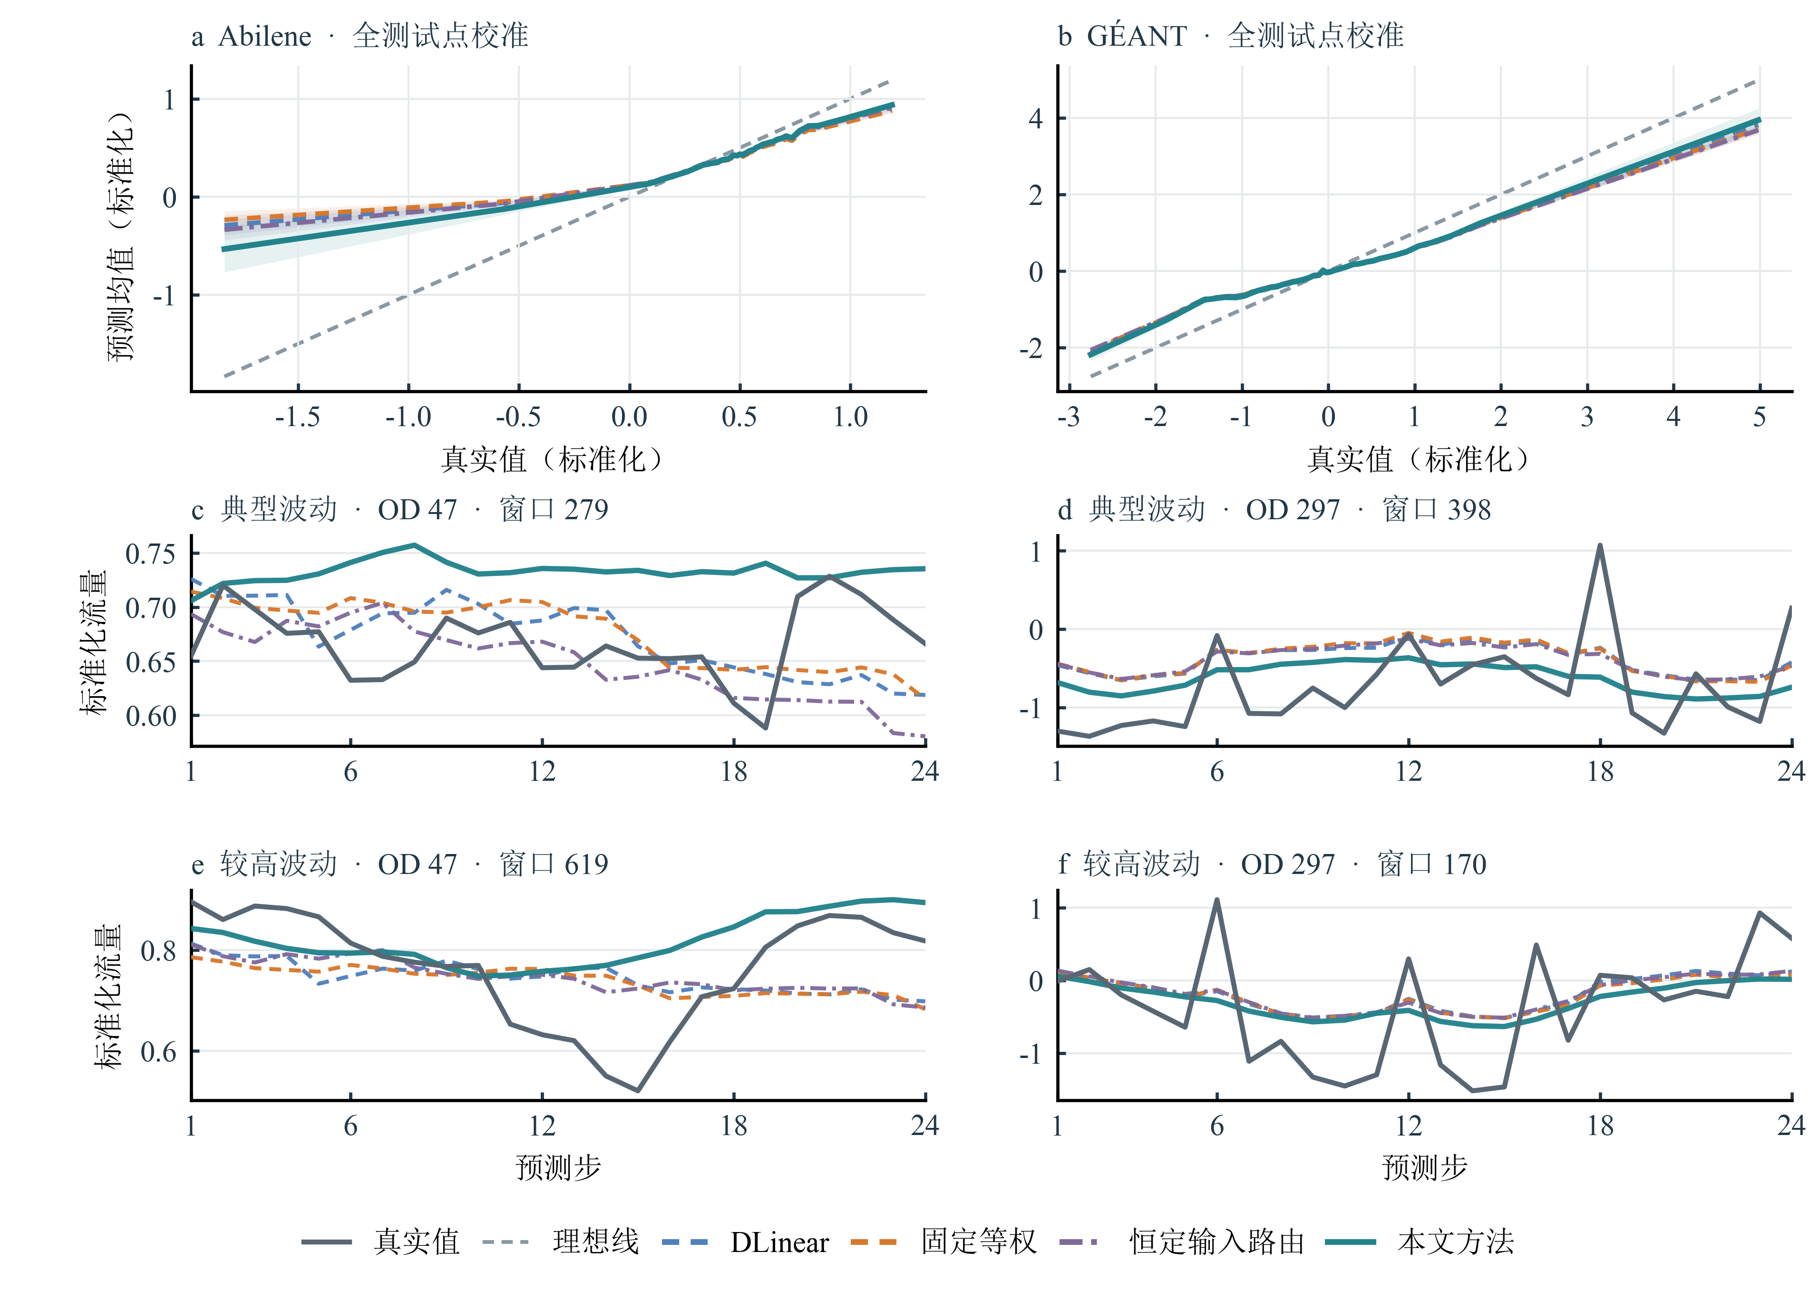
图4 分组预测校准与典型窗口轨迹
注：（a、b）汇总种子42～49的全部测试窗口、24个预测步及有效OD通道；真实值按分位点分为最多40组，曲线为分组平均预测，浅色带为种子间±1个标准差，灰色虚线为理想线。（c～f）使用种子42，选取真实序列标准差接近第75百分位的OD通道及波动程度接近中位数、第90百分位的窗口；选例仅依据真实序列。
从图4的分组结果看，高真实值区间内四种模型均预测偏低，本文方法的平均偏差较小。典型轨迹四例中，本文方法在三例中的24步均方误差低于DLinear、固定等权及恒定输入路由模型。Abilene典型波动窗口的结果相反，本文方法在该例中较差。整体误差仍由表3汇总，分组结果和典型轨迹则用于说明预测行为。
图5展示3个尺度的权重分布及各随机种子的平均权重。

图5 尺度权重分布与种子均值
注：使用种子42～49，n=8。蓝、绿、橙分别对应尺度1、2、4；小提琴汇总全部种子与测试窗口，彩色点为各种子的窗口平均权重，黑色菱形及误差线为8个种子均值的均值±1个标准差。水平虚线为固定等权1/3，短横线为汇总分布中位数；小提琴宽度包含种子间与窗口间差异。
Abilene三个尺度的汇总平均权重依次为0.257、0.319和0.424，GÉANT对应为0.283、0.318和0.399，均偏离固定等权的1/3。将汇总权重方差按来源区分，GÉANT三个尺度中约96.2%、95.8%和97.7%来自种子间差异；Abilene对应比例为48.7%、86.1%和80.6%。在GÉANT同一种子内部，权重随窗口的变化较小。图5所呈现的是不同尺度的总体权重偏好，以及这些偏好在随机种子间的变化。
以平均绝对一阶差分度量输入窗口的波动强度后，先由训练窗口的三分位数确定阈值，测试窗口再按相同阈值分组。Abilene的低、中、高波动组依次含15、406、392个窗口，相对全局权重模型的逐种子平均MSE改进率依次为4.43%、1.90%、1.69%。GÉANT在训练阈值下未出现低波动测试窗口，中、高组的76、375个窗口对应5.85%、4.06%改进率。在Abilene上，高波动组的误差优势并未增强，尽管其尺度1平均权重高于中波动组；在GÉANT中，中波动组与高波动组权重近似相同。因此，误差改善幅度在不同波动条件下并不相同。

2.5 运行开销与网络管理应用讨论
单尺度DLinear含4656个可训练参数，使用三个尺度专家的固定等权模型含8208个。在固定等权结构上加入三个全局权重参数后，参数总数为8211个；样本级路由和恒定输入路由的标称参数数目均为8339个。与固定等权及全局权重模型相比，路由网络分别增加131个和128个参数。恒定输入路由虽然保留样本级路由的网络结构，恒为零的输入却使首层输入权重不参与有效计算。
预测长度24、种子42～49的8个检查点用于前向计算开销的单独计时。计时前加载测试张量，批量大小16；模型保持评估模式，关闭梯度计算。每个检查点先预热20批，再对完整测试集计时10次。每次总耗时除以批次数后，先在10次计时之间取平均，再在8个检查点之间取平均。在Abilene、GÉANT上，本文方法的平均每批前向耗时依次为2.65 ms、2.61 ms；固定等权模型为2.38 ms、2.10 ms，单尺度DLinear为0.77 ms、0.70 ms。计时限定于模型前向计算，数据读取与传输均未计入。
小时级网络管理中，观测序列更新时可由运维模块读取各OD最近96 h的流量，用训练阶段的预处理规则构造历史窗口，估计各OD未来24 h的逐小时需求。一次预测的范围为全部有效OD变量，后续需求分析可按时间与节点对组织。
实际需求分析使用预测输出时，需从标准化空间恢复原始流量量纲：先用训练阶段保存的逐OD统计量逆标准化，再作逆对数变换。各OD的预测需求结合网络拓扑和路由关系，可汇总至对应链路，之后与链路容量比较，为容量安排提供参考。
训练集各OD的第90百分位用作高需求阈值，超过对应阈值的真实值所在测试预测点才参与评价。种子42～49的24步预测在标准化空间内统计MAE及平均低估幅度。对后者，真实值减预测值仅取正值部分，再在全部高需求预测点上平均。高需求预测点在Abilene占13.61%，在GÉANT占13.00%。
按8个种子的均值±标准差汇总，本文方法在Abilene上的高需求MAE和平均低估幅度分别为0.147±0.013、0.137±0.017，相对全局可学习权重的逐种子平均降幅为17.22%、20.49%，8个种子均改善。GÉANT两项指标为0.632±0.060、0.577±0.080，平均降幅为3.59%、6.30%，均有6/8个种子改善。
量化结果中，本文方法的高需求平均绝对误差和低估幅度较低，与图4校准分析对应。两项配对改进率的95%置信区间在GÉANT上均跨零，Abilene的改善则较稳定。观察需求上升时段及复核容量时，可参考这些结果。
3 结语
小时级骨干网流量的预测由独立分解线性专家和低维窗口路由共同完成，自适应多尺度加权使两者以较小参数规模结合。两套数据的重复实验所得平均误差均低于所设单尺度与固定融合对照，预测结果可作为未来一天需求分析的参考。适用性还需在更多网络数据和预测长度下继续检验。
参考文献
[1] LOHRASBINASAB I, KESHAVARZ A, AMIN-NEJAD S, et al. From statistical- to machine learning-based network traffic prediction[J]. Transactions on Emerging Telecommunications Technologies, 2022, 33(4): e4394. DOI: 10.1002/ett.4394.
[2] QIN Liang, GU Huaxi, WEI Wenting, et al. Spatio-temporal communication network traffic prediction method based on graph neural network[J]. Information Sciences, 2024, 679: 121003. DOI: 10.1016/j.ins.2024.121003.
[3] 韦烜, 刘志华, 李青, 等. 大型IP网络流量矩阵分析预测的探讨研究[J]. 系统工程与电子技术, 2024, 46(6): 2164-2173. DOI: 10.12305/j.issn.1001-506X.2024.06.35.
[4] 唐文杰, 肖一磊, 孔祥宇, 等. CycleLLH：一种基于周期性整合的新型网络流量预测模型[J]. 计算机学报, 2024, 47(12): 2867-2888. DOI: 10.11897/SP.J.1016.2024.02867.
[5] ZHOU Jian, HAN Taotao, XIAO Fu, et al. Multiscale network traffic prediction method based on deep echo-state network for Internet of Things[J]. IEEE Internet of Things Journal, 2022, 9(21): 21862-21874. DOI: 10.1109/JIOT.2022.3181807.
[6] ZENG Ailing, CHEN Muxi, ZHANG Lei, et al. Are transformers effective for time series forecasting?[J]. Proceedings of the AAAI Conference on Artificial Intelligence. 2023, 37(9): 11121-11128. DOI: 10.1609/aaai.v37i9.26317.
[7] WANG Shiyu, WU Haixu, SHI Xiaoming, et al. TimeMixer: decomposable multiscale mixing for time series forecasting[C/OL]//International Conference on Learning Representations. 2024[2026-10-03]. https://openreview.net/forum?id=7oLshfEIC2.
[8] ZHANG Tianping, ZHANG Yizhuo, CAO Wei, et al. Less is more: fast multivariate time series forecasting with light sampling-oriented MLP structures[EB/OL]. (2022-07-04)[2026-10-03]. https://arxiv.org/abs/2207.01186. DOI: 10.48550/arXiv.2207.01186.
[9] KUREŠ M, KOUMAR J, HYNEK K. CESNET TS-Zoo: a library for reproducible analysis of network traffic time series[C]//2025 21st International Conference on Network and Service Management. New York: IEEE, 2025: 1-5. DOI: 10.23919/CNSM67658.2025.11297513.
[10] ZHANG Yin, ROUGHAN M, DUFFIELD N, et al. Fast accurate computation of large-scale IP traffic matrices from link loads[J]. ACM SIGMETRICS Performance Evaluation Review, 2003, 31(1): 206-217. DOI: 10.1145/885651.781053.
[11] UHLIG S, QUOITIN B, LEPROPRE J, et al. Providing public intradomain traffic matrices to the research community[J]. ACM SIGCOMM Computer Communication Review, 2006, 36(1): 83-86. DOI: 10.1145/1111322.1111341.

